Autor: | Mgr. Veronika Košťálová
Název materiálu: | VY_32_INOVACE_7_DEJEPIS_11  Humanismus a renesance
Téma sady: | Dějepis
Obor, ročník: | Obchodní akademie 1. ročník, Ekonomické lyceum 2. ročník
Datum vytvoření: | Prosinec 2013
Anotace: | Dějinné období renesance spjaté s myšlenkovým proudem humanismu, které dalo světu plejádu geniálních umělců, jejich děl, myšlenek a názorů.
Metodický obsah: | Doplňování chybějících slov v textu, opravování výroků, přiřazování oborů činnosti ke jménům, popis obrázku, vysvětlení a charakteristika pojmu.

I. DOPLŇ CHYBĚJÍCÍ SLOVA DO TEXTU
Renesance byl ………………................ ve 14.–16. století, který vznikl v ……………(země). Toto slovo ve své původní (latinské či italské) podobě znamená totéž co …………………… Z Itálie se renesance šířila dále do Evropy. Znovuobjevuje…………………… civilizaci. Ideálem je člověk …………………… i ……………………… dokonalý. Myšlenkový proud renesanční doby, charakteristický touhou po pravdivém poznání, jenž klade důraz na přirozené vlastnosti a schopnosti člověka, se označuje pojmem ……………………………… Pro renesanční umění je typické častější zpracování ……………………….(nenáboženských) námětů a porozumění pro radosti života. Tím se liší od většinou vážného středověkého umění, usilujícího především o oslavu ……………………………………………
II. POSPOJUJ DVOJCE
Filippo Bruneleschi mecenáš
Masaccio filozof
Francesco Petrarca prozaik
Giovanni Boccaccio malíř
Cosimo Medici architekt
Giordano Bruno básník
III. VYSVĚTLI POJEM „QUATTROCENTO“ A UVĚĎ JEHO HLAVNÍ ZNAKY

IV. OPRAV CHYBY TAK, ABY TEXT ZNĚL SPRÁVNĚ
Michelangelo Buonarroti je autorem Athénské školy a Sixtinské madony.

Poslední večeře je obraz Sandra Botticelliho.

Kolébkou italské renesance jsou bohatá jihoitalská města.

Knihu Vladař napsal významný humanistický filozof E. Rotterdamský.

Nizozemské renesanční malířství kráčelo osobitou cestou, jak dokládají fantastické výtvory sochaře Albrechta Dürrera.

V. POPIŠ HLAVNÍ ARCHITEKTONICKÉ PRVKY NA TOMTO RENESANČNÍM MĚŠŤANSKÉM DOMĚ.VE KTERÝCH ČESKÝCH MĚSTECH SE TAKOVÉ DOMY NACHÁZEJÍ? UVEĎ ALESPOŇ 3 MĚSTA.
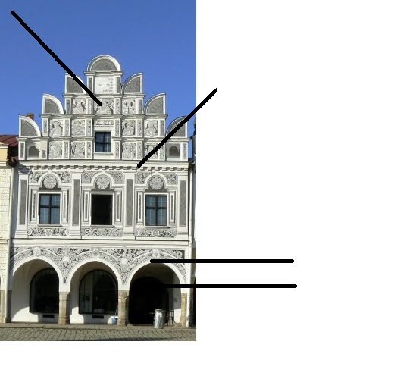

ŘEŠENÍ
- Renesance byl umělecký směr v 14.–16. století, který vznikl v Itálii (země). Toto slovo ve své původní (latinské či italské) podobě znamená totéž co znovuzrození Z Itálie se renesance šířila dále do Evropy. Znovuobjevuje antickou civilizaci. Ideálem je člověk tělesně i duševně dokonalý. Myšlenkový proud renesanční doby, charakteristický touhou po pravdivém poznání, jenž klade důraz na přirozené vlastnosti a schopnosti člověka, se označuje pojmem humanismus. Pro renesanční umění je typické častější zpracování světských (nenáboženských) námětů a porozumění pro radosti života. Tím se liší od většinou vážného středověkého umění, usilujícího především o oslavu Boha (křesťanské víry, náboženství, křesťanství).

Filippo Bruneleschi – architekt
Masaccio – malíř
Francesco Petrarca – básník
Giovanni Boccaccio – prozaik
Giordano Bruno – filozof

„Quattrocento“ je italský název pro 15. století a v užším slova smyslu pro italské umění 15. století. V tomto období renesanci přijala již téměř celá Itálie, vynikající umělci se stali ceněnými osobnostmi. Mají podporu bohatých měšťanů, šlechticů i církevních představitelů (mecenášů). V 15. století, díky učencům, kteří emigrovali z Byzance do Itálie, byli poprvé přeloženi téměř všichni starořečtí básníci a filozofové.
Význačnou roli sehrál vynález knihtisku (1450). Typické pro renesanční umění je také jeho úzké spojení s vědou – překonávání středověkého názoru probíhalo současně ve vědě i umění (např. Leonardo da Vinci je zároveň umělcem, vědcem i filozofem). Quattrocento je stoletím i dalších velikánů jako byl Michelangelo, Raffael nebo Botticelli.
IV.
Raffael Santi je autorem Athénské školy a Sixtinské madony.
Poslední večeře je obraz Leonarda da Vinciho.
Kolébkou italské renesance jsou bohatá severoitalská města (Florencie, Siena….).
Knihu Vladař napsal politický myslitel Niccoló Machiavelli.
Nizozemské renesanční malířství kráčelo osobitou cestou, jak dokládají fantastické výtvory malíře Hieronyma Bosche.
V.
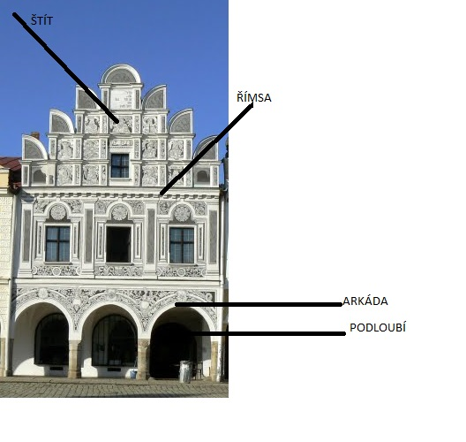
Česká města s renesančními domy jsou např. Telč, Litomyšl, Svitavy.

METODICKÝ LIST
Úloha I
Učitel list s úlohou vytiskne a rozdá jednotlivcům. Studenti do vět doplňují výrazy na základě znalostí probrané látky. Text je souvislý a podává základní charakteristiku renesance a humanismu.
Úloha II
Učitel list s úlohou vytiskne a rozdá jednotlivcům. Ti budou spojovat dvojice z pravého a levého sloupce, které k sobě logicky patří. Spojování do dvojic je možné budˇpomocí šipek nebo označením levého sloupce číslicemi a pravého písmeny.
Úloha III
Učitel list s úlohou vytiskne a rozdá jednotlivcům. V několika větách má být podána základní charakteristika italského 15. století, tak jak je uvedeno v řešení.
Úloha IV
Učitel list s úlohou vytiskne a rozdá studentům. Studenti se budou snažit jasně opravit chyby tím, že pozmění část věty nebo jen některé její výrazy či jména. Opravenou větu napíší na řádek pod větou původní.
Úloha V
Učitel list s úlohou vytiskne a rozdá studentům, kteří vepíší názvy architektonických prvků renesančního domu k popiskám.

Autorská práva a citace
Autor: Veronika Košťálová
Název díla: Humanismus a renesance
Datum vzniku: Prosinec 2013
Materiály jsou určeny pro bezplatné používání pro potřeby výuky na všech typech škol a školských zařízení. Jakékoli další využití podléhá autorskému zákonu.
Tento pracovní list je autorským dílem.
Fotografie – archiv autora

